幼儿表现行为观察记录表
班级：南田大三班 记录人：顾丹莉
观察对象 | 果果(女/5岁9个月)
观察时间 | 2023年09月26日 10:09 | 观察地点 | 美工区
观察实录 | 果果两次参与美工区的灯笼制作，第一次她在洗脸巾中间用马克笔画上橙色的花，又在旁边画了黄色的花，并进行晕染，第二次她用马克笔在洗脸巾中间画了粉色的花，然后进行了晕染，接着在右下角画了橙色的花进行晕染，晕染过后再画绿色的花茎，画完以后她又问我：“老师，我能不能写上中秋的字。”我说：“你会写吗？”她说：“我可以照着上面的写。”我说：“好的。”于是，等她画好了就开始照着前面灯笼上的字开始写起来，旁边的棋棋看到了也请她帮忙写上了字。  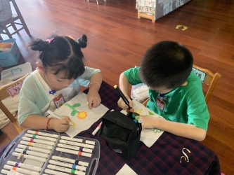  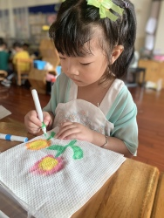
观察分析 | 对果果的分析:  1.愿意讲话并能清楚表达  果果在活动中可以清楚地表达自己的想法和观点，比如询问老师是否可以写上文字，乐意与同伴就绘画过程中的细节进行沟通和交流，具备愿意讲话并能清楚地表达的能力。  果果在创作完成后，能够清楚地介绍自己的作品，告诉别人自己绘画、制作的是什么，在活动评价环节孩子能用完整的话介绍自己的作品以及操作过程等。  2.具有书面表达的初步愿望和技能  幼儿喜欢涂涂画画，在活动中积极主动运用教师提供的材料或自发地寻找相关材料表达自己的想法，具有书面表达的愿望和初步技能。在活动中孩子对汉字的书写有了一定的兴趣，自主的要求写上自己认识的汉字。
教育支持策略 | 对果果的支持:  1.师幼互动  肯定幼儿作品的优点，用表达自己感受的方式引导其提高，创设更加丰富多样的灯笼图案。  2.材料支持  提供丰富多样的材料，让孩子独立完成灯笼的制作，在操作的过程中提升孩子的动手能力，让孩子学会发现问题并提升解决问题的能力，发展幼儿多元的创造技能。

